26. března 2020

Kdo je viníkem v případě onemocnění COVID-19?

Většina virů, které způsobily v posledních letech epidemie s vysokou smrtností, mají původ u divokých zvířat (tzv. zoonózy). Mezi ně patří filoviry (např. Marburg virus, Ebola virus), koronaviry (např. SARS-CoV, MERS-CoV), henipaviry (např. Hendra virus, Nipah virus), arenaviry (např. Lassa virus), či retroviry (HIV), přičemž všechny sdílejí jednu základní společnou charakteristiku. Jedná se o RNA viry, které v prvních fázích infekce aktivně snižují odpověď imunitního systému napadeného jedince. Následkem utlumené imunitní odpovědi dochází k výraznému namnožení virových částic. V dalších fázích infekce pak imunitní systém reaguje přemrštěně a způsobuje významné poškození buněk. Kombinace poškození buněk virem i imunitní reakcí zvyšuje patogenitu těchto virů pro člověka. Přirozeným hostitelem některých těchto virů jsou netopýři, a právě ti jsou dáváni do souvislosti s onemocněním COVID-19.
Netopýři: rezervoáry koronavirů
„Netopýři (správně letouni) představují asi pětinu všech druhů savců a díky svým unikátním adaptacím, jako jsou aktivní let, noční aktivita, hibernace, dlouhověkost nebo echolokace, osídlili všechny světové kontinenty. V tropech dokonce představují skoro polovinu savčí diverzity,“ říká Jan Zukal z Ústavu biologie obratlovců AV ČR (ÚBO). Ovšem velký počet druhů netopýrů znamená i velký počet různých patogenů. Díky koevoluci (tj. společnému vývoji v průběhu evoluce) došlo mezi netopýry a některými viry k vzájemnému přizpůsobení. Pro hostitele to v důsledku znamená, že tyto viry netopýry nezabíjí, ani jim nezpůsobují vážnější onemocnění. Pro viry přizpůsobení hostiteli znamená, že jsou schopné přežít v extrémních podmínkách netopýřího těla (tedy vysoké teploty při energeticky náročném letu a extrémně nízké teploty při hibernaci) a také se mohou šířit v netopýřích populacích. „Při změně hostitele se ovšem virus může začít chovat jinak a z bezpříznakové infekce tu rázem máme závažné onemocnění! Virus buď může do nového hostitele proniknout přímo, anebo přes mezihostitele, kterým může být jiný savec. To se pravděpodobně stalo i nedávno v případě netopýřích koronavirů,“ upozorňuje Natália Martínková z ÚBO.
Onemocnění SARS a MERS: příklady „přeskoku“ koronavirů na člověka
Hostitelem koronaviru SARS-CoV byli označeni vrápenci rodu Rhinolophus. Virus SARS-CoV se objevil v roce 2002 v čínské provincii Kuang-tung. SARS způsobil v řadě zemí rozsáhlou epidemii atypické pneumonie (přes 8 000 lidí virem onemocnělo a téměř 800 jich na následky onemocnění umřelo, zasaženo bylo 30 zemí). Vědci zjistili, že z netopýrů se virus SARS-CoV dostal k lidem nepřímo, pravděpodobně přes mezihostitele, kterým byly cibetkovité šelmy. O deset let později virus MERS-CoV, který je blízce příbuzný koronavirům netopýrů čeledi Vespertilionidae, způsobil zejména na Arabském poloostrově další epidemii (nakažených bylo přes 2000 a mrtvých téměř 900, smrtnost tohoto viru dosahuje až 50 %.). Mezihostitelem byli v tomto případě velbloudi.
Před epidemií SARS v roce 2002 nebylo známo, že by netopýři byli hostiteli koronavirů. Rozsáhlý výzkum však za posledních 15 let vedl ke zjištění více než 30 nových druhů koronavirů u netopýrů, nejčastěji ze skupiny alfa-koronavirů, které infikují pouze savce. Vědci rovněž opakovaně upozorňovali, že některé z nich mohou mít potenciál přeskoku na člověka. Mezi popsané viry patří i netopýří koronavirus RaTG13, který je geneticky z 96 % identický s novým koronavirem SARS-CoV-2 způsobujícím onemocnění COVID-19.
Kdo za to může?
Jestli, případně kdy a za jakých podmínek, dojde k přeskoku netopýřích virů na člověka, není jasné. Ke zvýšení pravděpodobnosti přenosu však kromě přímé manipulace a konzumace divokých zvířat včetně netopýrů zásadním způsobem přispívá přelidnění a pronikání člověka do nových oblastí. Tato lidská expanze neodvratně vede ke zvýšenému kontaktu mezi lidmi a divokými zvířaty a vytváří tak nové příležitosti k přeskoku virů a dalších patogenů. Některé viry se v lidské populaci neudrží (např. poslední člověk byl nakažený virem SARS-CoV v roce 2004), ale jiné se opakovaně vracejí (např. onemocnění MERS nebo Ebola).
„Jak se bude chovat SARS-CoV-2 zatím nevíme. Ale nebezpečím nejsou netopýři či jiná zvířata, ale člověk sám. Proniká na dříve nedostupná místa, ničí přirozené biotopy, rychle se přesunuje po celém světě. To vše umožňuje patogenům překonat bariéry, které jim dříve zabraňovaly člověka infikovat a nekontrolovaně se šířit. Nemusíme se tedy bát netopýrů, ale musíme se zamyslet nad tím, jak měníme svět kolem nás,“ říká Klára Petrželková z ÚBO.
„Recentní výzkumy rovněž ukazují, že diverzita nejen netopýřích virů je mnohem větší, než se původně myslelo. Souvisí to i s tím, že spousta druhů zatím naší pozornosti díky nedokonalým detekčním metodám unikalo. Celogenomové sekvenování a zkoumání viriomů otevírá nové možnosti. Vědci tak nyní mohou zkoumat, proč se některé viry drží svého hostitele, se kterým se v poklidu po tisíciletí vyvíjely a proč viry jiné, přeskakují mezi druhy a vyvolávají v lidech paniku. Pochopení toho, jak se viry šíří a co patří mezi rizikové faktory pro přeskok na nové hostitele, může zachránit spoustu lidských životů a rovněž to může zabránit obrovským ekonomickým ztrátám,“ dodává Natália Martínková.

Kontakty: (řazeno dle abecedy)
- Mgr. Alena Fornůsková, Ph.D., ÚBO AV ČR, detašované pracoviště Studenec, komunikace s médii, fornuskova@ivb.cz, 605 464 704
- Mgr. Markéta Harazim, ÚBO AV ČR, detašované pracoviště Studenec, úprava TZ, harazim@ivb.cz,
- doc. Mgr. Natália Martínková, Ph.D., ÚBO AV ČR, detašované pracoviště Studenec, koevoluce hostitelů a patogenů, martinkova@ivb.cz, 606 124 586
- Mgr. Klára J. Petrželková, Ph.D., ÚBO AV ČR, pracoviště Brno, primatologie a ekologie infekčních onemocnění, petrzelkova@ivb.cz, 608 560 733,
- doc. Mgr. Jan Zukal, DR. MBA, ředitel ÚBO AV ČR, ekologie netopýrů, zukal@ivb.cz, 777 201 776
Původ koronavirů a přenos na člověka
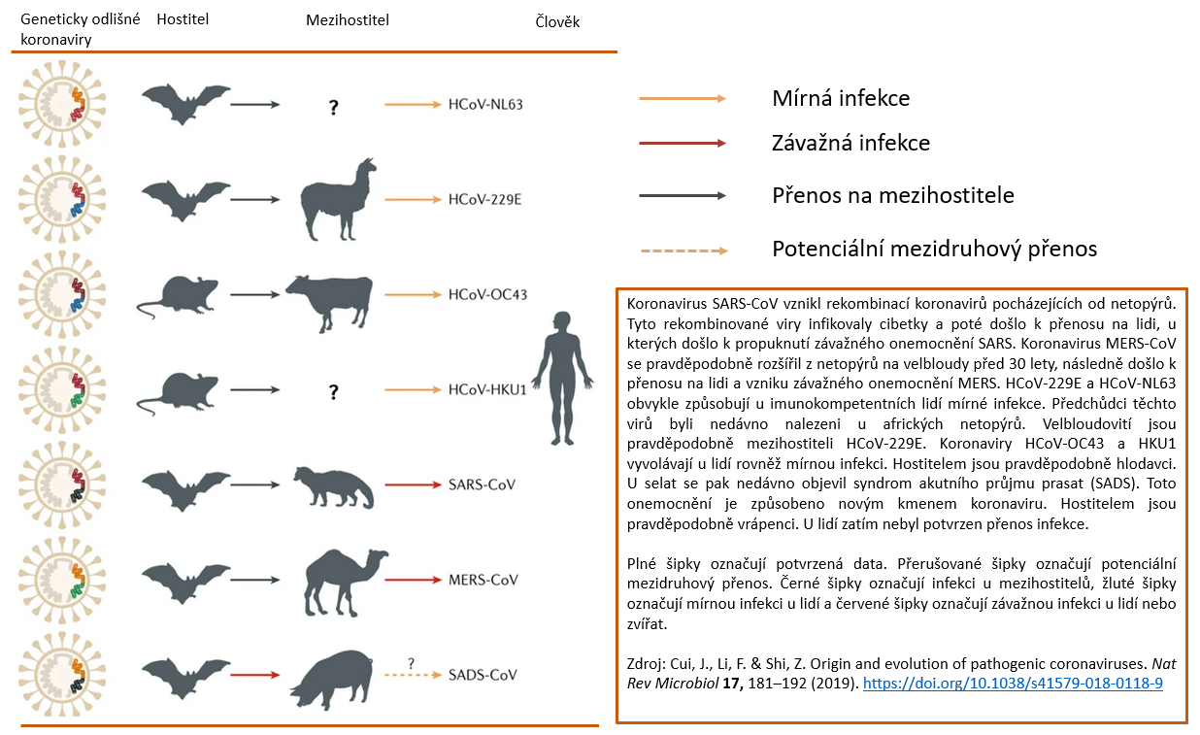
Ilustrační foto:
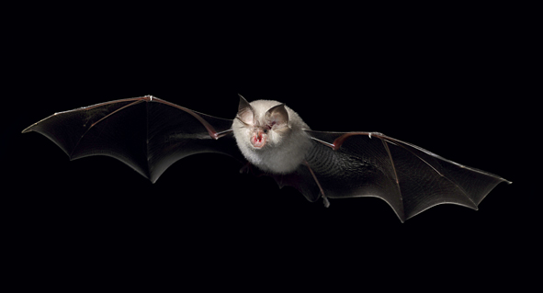
Letící vrápenec malý (Rhinolophus hipposideros). Autor V. Káňa

